**PHIẾU LUYỆN TẬP MÔN MỸ THUẬT TUẦN 26**

**BÀI 26: VẼ THEO MẪU**

**VẼ CON VẬT**

**I. Mục tiêu:**

- Học sinh biết vẽ hoàn chỉnh một con vật mà mình thích.

- Biết yêu quý và chăm sóc các con vật nuôi trong nhà.

**Hoạt động 1:** Học sinh quan sát kỹ đặc điểm nổi bật và hình dáng của con vật mà mình sẽ vẽ.

- Gọi tên con vật mình sẽ vẽ. Con vật gồm những bộ phận gì ?

- Con vật đang làm gì ?

- Hình ảnh nào là hình ảnh chính ?

- Ngoài ra trong tranh còn có hình ảnh nào nữa ?

- Màu sắc trong tranh được vẽ như thế nào ?

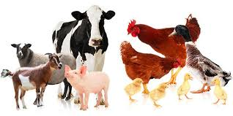  
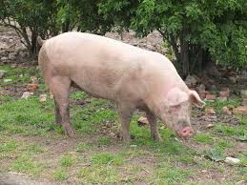 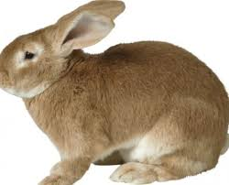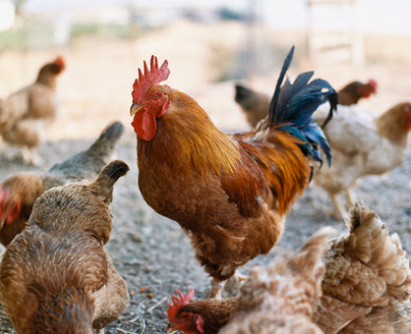

**Hoạt động 2:**

**Cách vẽ:**

- Bước 1: Vẽ hình ảnh chính vào giữa bức tranh

- Bước 2: Vẽ thêm hình ảnh phụ cho thêm sinh động

- Bước 3: Vẽ màu vào tranh

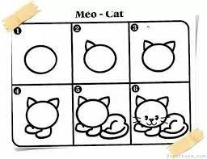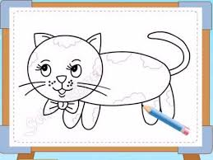

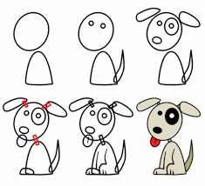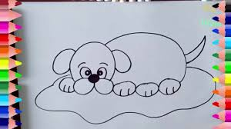

**\* Lưu ý:** Muốn vẽ được bức tranh con vật đẹp em cần chú ý:

+ Hình ảnh cân đối với giấy vẽ.

+ Màu sắc phải có đậm có nhạt.

* Các em hãy vẽ vào giấy A4 con vật mà mình thích nhất.

Tập vẽ thêm một số con vật khác.

Nhớ đưa sản phẩm hoàn chỉnh cho ba mẹ và người thân xem nhé.